**KHUNG MA TRẬN ĐỀ KIỂM TRA ĐỊNH KỲ**

**MÔN TIN HỌC, LỚP 7**

| **TT** | **Chương/ chủ đề** | **Nội dung/đơn vị kiến thức** | **Mức độ nhận thức** | | | | | | | | **Tổng**  **% điểm** |
| --- | --- | --- | --- | --- | --- | --- | --- | --- | --- | --- | --- |
| **Nhận biết** | | **Thông hiểu** | | **Vận dụng** | | **Vận dụng cao** | |  |
| **TNKQ** | **TL** | **TNKQ** | **TL** | **TNKQ** | **TL** | **TNKQ** | **TL** |  |
| **1** | Chủ đề 1. Máy tính  và cộng đồng | 1. Thiết bị vào và thiết bị ra | 2 |  | 1 |  |  |  |  |  | 15%  1,5 điểm |
| 2. Hệ điều hành và phần mềm ứng dụng | 2 |  | 1 |  |  |  |  |  | 15%  1,5 điểm |
| 3. Thực hành thao tác với tệp và thư mục | 1 |  | 1 |  |  |  |  | 1 | 20%  2,0 điểm |
| 4. Phân loại tệp và bảo vệ dữ liệu máy tính | 1 |  | 3 |  |  |  |  |  | 20%  2,0 điểm |
| **2** | Chủ đề 2. Tổ chức  lưu trữ, tìm kiếm và  trao đổi thông tin | 5. Mạng xã hội | 2 |  |  |  |  | 2 |  |  | 30%  3 điểm |
| ***Tổng*** | | | ***8*** |  | ***6*** |  |  | ***2*** |  | ***1*** | ***100%***  ***10 điểm*** |
| **Tỉ lệ %** | | | **40%** | | **30%** | | **20%** | | **10%** | | **100%** |
| **Tỉ lệ chung** | | | **70%** | | | | **30%** | | | | **100%** |

**BẢNG ĐẶC TẢ ĐỀ KIỂM TRA GIỮA KỲ 1**

**MÔN: TIN HỌC LỚP: 7**

| **TT** | **Chương/**  **Chủ đề** | **Nội dung/Đơn vị kiến thức** | **Mức độ đánh giá** | **Số câu hỏi theo mức độ nhận thức** | | | |
| --- | --- | --- | --- | --- | --- | --- | --- |
| **Nhận biết** | **Thông hiểu** | **Vận dụng** | **Vận dụng cao** |
| **1** | **Chủ đề 1. Máy tính và cộng đồng** | 1. Thiết bị vào và thiết bị ra | **Nhận biết**  - Biết được thao tác không đúng gây lỗi cho máy tính.  - Chức năng của các thiết bị vào – ra trong thu thập, lưu trữ, xử lý và truyền thông tin.  **Thông hiểu**  -  Đúng các thao tác lắp ráp các thiết bị thông dụng máy tính. | 2 (TN) | 1 (TN) |  |  |
| 2. Hệ điều hành và phần mềm ứng dụng | **Nhận biết**  - Biết chức năng của hệ điều hành.  - Biết đặc điểm của phần mềm ứng dụng.  **Thông hiểu**  - Phân biệt được hệ điều hành với phần mềm ứng dụng. | 2 (TN) | 1 (TN) |  |  |
| 3. Thực hành thao tác với tệp và thư mục | **Nhận biết**  - Biết được tệp tin và thư mục.  **Thông hiểu**  - Biết sử dụng các nút lệnh tạo, copy, sao chép, xóa tệp và thư mục.  **Vận dụng cao**  - Lưu trữ, sắp xếp các tài liệu học tập, giải trí. | 1 (TN) | 1 (TN) |  | 1 (TL) |
| 4. Phân loại tệp và bảo vệ dữ liệu trong máy tính | **Nhận biết**  - Biết các biện pháp phòng chống virus.  **Thông hiểu**  - Biết được các cách sao lưu dữ liệu.  - Phân loại một số dạng tệp tin thường dùng.  - Hiểu được qui cách ghi dữ liệu của tệp. | 1 (TN) | 3 (TN) |  |  |
| **2** | **Chủ đề 2. Tổ chức  lưu trữ, tìm kiếm và  trao đổi thông tin** | 5. Văn hóa ứng xử qua phương tiện truyền thông số | **Nhận biết**  - Biết các đặc điểm của một Website là mạng xã hội.  - Biết được một số kênh trao đổi thông tin  **Vận dụng**  - Hiểu được hạn chế của mạng máy tính, thực hiện được cách tạo tài khoản mạng xã hội.  - Tác hại của việc sử dụng mạng xã hội.  - Sử dụng mạng xã hội để phục vụ học tập. | 2 (TN) |  | 2 (TL) |  |
| **Tổng** | | |  | **8 TN** | **6 TN** | **2 TL** | **1 TL** |
| ***Tỉ lệ %*** | | |  | ***40%*** | ***30%*** | ***20%*** | ***10%*** |
| **Tỉ lệ chung** | | |  | **70%** | | **30%** | |

***Lưu ý:***

- Ở mức độ nhận biết và thông hiểu thì có thể ra câu hỏi ở một chỉ báo của mức độ kiến thức, kĩ năng cần kiểm tra, đánh giá tương ứng (một gạch đầu dòng thuộc mức độ đó).

- Ở mức độ vận dụng và vận dụng cao có thể xây dựng câu hỏi vào một trong các đơn vị kiến thức.

|  | **KIỂM TRA ĐÁNH GIÁ GIỮA HỌC KÌ I**  **NĂM HỌC 2022-2023**  **Môn: TIN HỌC - Lớp: 7**  Thời gian làm bài: 45 phút |
| --- | --- |
| **Điểm** | **Lời phê** |
|  |  |

**I. PHẦN TRẮC NGHIỆM (7,0 đ) *Chọn 1 phương án đúng nhất***

**Câu 1.** Theo em **không nên** làm việc gì dưới đây?

A. Giữ tay khô và sạch khi thao tác với máy tính B. Gõ phím nhẹ dứt khoát

C. Tắt máy tính bằng cách ngắt nguồn điện D. Đóng các ứng dụng rồi nhấn Shutdown

**Câu 2.** Chức năng của màn hình máy tính là gì?

A. Đưa thông tin in ra giấy B. Đưa thông tin ra chiếu trên màn chiếu

C. Đưa thông tin ra việc hiển thị trên màn hình D. Đưa thông tin ra ở dạng âm thanh

**Câu 3:** Đặc điểm nào dưới đây thuộc về phần mềm ứng dụng?

A. Phải cài đặt thì máy tính mới hoạt động được B. Cài đặt vào máy khi cần sử dụng

C. Trực tiếp quản lí, điều khiển thiết bị phần cứng D. Tạo môi trường để chạy ứng dụng.

**Câu 4:** Em hãy cho biết đâu là biểu tượng thư mục?

A.  B.  C.  D. 

**Câu 5:** Để phòng chống virus, em cần thực hiện biện pháp gì?

A. Chỉ được sử dụng phần mềm diệt vius trả phí B. Chỉ nên sử dụng tường lửa

C. Sử dụng phần mềm diệt virus và tường lửa D. Sử dụng trình duyệt web

**Câu 6:** Dựa vào đâu em nhận biết được loại tệp?

A. Phần tên tệp B. Phần mở rộng của tệp C. Phần mềm ứng dụng D. Nội dung của tệp

**Câu 7:** Trong các phần mềm sau đây, phần mềm nào là hệ điều hành?

A. MS Word B. Window 10 C.Google Chorme D. iMindMap10

**Câu 8:** Những cách nào dưới đây cho phép thực hiện sao chép tệp, thư mục

A. Sử dụng kết hợp lệnh Copy, Paste B. Sử dụng nút lệnh Move to của File Explorer

C. Sử dụng lệnh Copy to của File Explore D. Sử dụng kết hợp lệnh Cut, Paste

**Câu 9:** Microsoft Word cho phép lưu văn bản thành một số loại tệp khác nhau (xem hình 1). Hình 2 hiển thị kết quả lưu tệp **Vanban.docx** thành các tệp **vanban.htm**, **tailieu.pdf**, **baihat.doc** và hệ điều hành hiển thị tên tệp kèm theo biểu tượng phần mềm có thể xử lí tệp. Em hãy xác định Hình 2 có những tệp nào là tệp văn bản?

A. Biasach.jpg B. COM TRON.mp4

C. Chỉ có 1 tệp tin baihat.doc D. baihat.doc; tailieu.pdf; vanban.docx; vanban.htm

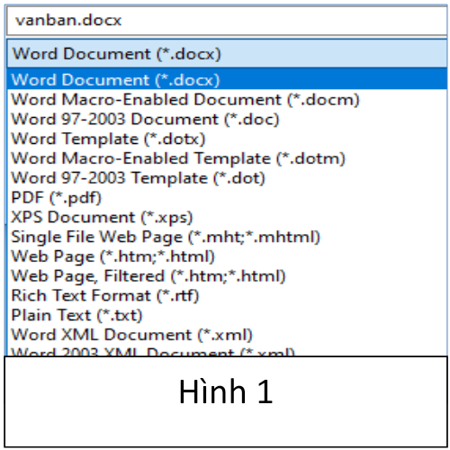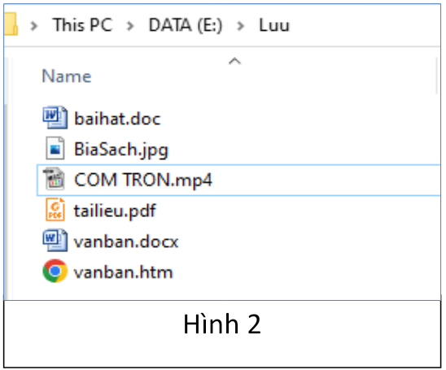

**Câu 10:** Khi thực hiện thao tác “Cắm đầu nối vào cổng kết nối có hình dạng, cấu tạo kích thước không phù hợp” thì sẽ dẫn đến điều gì?

A. Không cắm được đầu nối vào cổng kết nối B. Mất dữ liệu

C. Hỏng thiết bị D. Có thể bị điện giật

**Câu 11**: Hãy chọn những phát biểu sai?

A. Lưu trữ bằng công nghệ đám mây tránh được rơi mất, hỏng dữ liệu.

B. Lưu trữ bằng đĩa CD cần phải có đầu ghi đĩa nhưng dung lượng rất lớn và ít bị hư hỏng.

C. Lưu trữ bằng đĩa cứng ngoài vừa nhỏ gọn vừa có dung lượng lớn.

D. Lưu trữ bằng thẻ nhớ, USB dễ bị mất dữ liệu nhưng thuận tiện.

**Câu 12:** Phát biểu nào sau đây là đúng?

A. Phần mềm diệt virus giúp ngăn ngừa, diệt phần mềm độc hại

B. Không cần bật chức năng Windows Defender Firewall để hạn chế sự tấn công của virus

C. Máy tính đã có phần mềm diệt virus thì không thể bị nhiễm phần mềm độc hại được nữa

D. Sao lưu từ xa không cần kết nối internet

**Câu 13:** Một Website là mạng xã hội không có đặc điểm nào sau đây?

A. Có chức năng tìm kiếm người dùng, kết bạn và giao lưu

B. Cho phép người dùng đăng tải, chia sẻ với cộng đồng trực tuyến: văn bản, hình ảnh, video…

C. Cung cấp công cụ để tạo nhóm trao đổi, chia sẻ thông tin

D. Cho phép người dùng xem được tất cả thông tin trên Internet

**Câu 14:** Ngoài mạng xã hội, em còn có thể trao đổi thông tin với bạn bè bằng dịch vụ/ ứng dụng nào trên mạng Internet?

A. Shopee.vn B. Lazada.vn C. Thư điện tử D. Trang web

**II. PHẦN TỰ LUẬN**

**Câu 15:** (1,0 đ)

1. Việc đặt mật khẩu cho tài khoản người sử dụng trên máy tính và trên Internet có tác dụng gì?
2. Nêu một ví dụ về mật khẩu mạnh và một ví dụ về mật khẩu yếu cho tài khoản người sử dụng trên máy tính và trên Internet.

**Câu 16:** (1,0 đ)

1. Em hãy kể tên một số mạng xã hội phổ biến hiện nay mà em biết?
2. Em hãy kể tên ít nhất 2 việc nên và 2 việc không nên làm khi sử dụng mạng xã hội?

**Câu 17:** (1,0 đ)

Bạn An muốn tạo một thư mục “Lop 6B” nằm trong thư mục KHOI 6 được không? Vì sao?

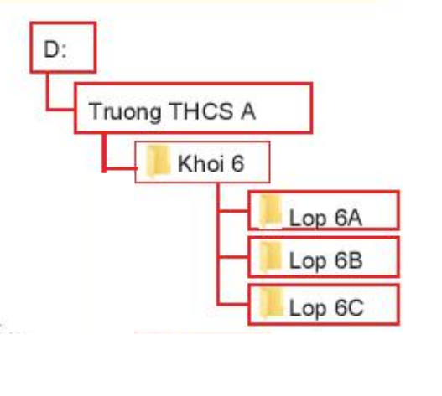

**HƯỚNG DẪN CHẤM KIỂM TRA GIỮA HỌC KỲ I**

**NĂM HỌC 2022-2023**

**I. Trắc nghiệm**

| **Câu** | **1** | **2** | **3** | **4** | **5** | **6** | **7** |
| --- | --- | --- | --- | --- | --- | --- | --- |
| **Đáp Án** | **C** | **C** | **B** | **A** | **C** | **B** | **B** |
| **Câu** | **8** | **9** | **10** | **11** | **12** | **13** | **14** |
| **Đáp Án** | **A** | **D** | **A** | **B** | **A** | **D** | **C** |

**II. Tự luận**

| **Câu** | **Đáp án** | **Điểm** |
| --- | --- | --- |
| 15 | Việc đặt mật khẩu cho tài khoản người sử dụng trên máy tính và trên Ineternet có tác dụng bảo vệ dữ liệu khỏi sự truy cập trái phép. | 0,5 đ |
| 15 | Mật khẩu mạnh gồm chữ cái hoa thường, số, kí tự đặc biệt.  Mật khẩu yếu chỉ gồm một yếu tố trên. | 0,5 đ |
| 16 | Tên một số mạng xã hội phổ biến hiện nay mà em biết: Facebook, Zalo, Tiktok, Twiter,.. | 0,5 đ |
| 16 | 2 việc nên làm: Tìm kiếm thông tin bài học hoặc giao lưu với bạn bè.  2 việc không nên làm: Chia sẻ thông tin sai sự thật; Bình luận xấu về người khác. | 0,5 đ |
| 17 | Bạn An muốn tạo một thư mục “Lop 6B” nằm trong thư mục KHOI 6 không được  vì trong thư mục KHOI 6 đã có thư mục Lop 6B (trong cùng 1 thư mục mẹ không được tạo thư mục con trùng tên) | 0,5 đ  0,5 đ |